τΕΕ τμήμα ηπείρου
τεχνικο επιμελητηριο ελλαδασ-ΤΜΗΜΑ ΗΠΕΙΡΟΥ

Ο Ρ Θ Η Ε Π Α Ν Α Λ Η Ψ Η

Π Ρ Ο Σ Κ Λ Η Σ Η

Καλούνται τα μέλη της Διοικούσας Επιτροπής του ΤΕΕ/ΤΗ

Παπαβρανούσης Χρίστος
Ρεκατσίνας Γεώργιος
Λυκοτραφίτης Ιωάννης
Αναστασίου Χρήστος
Βάγγης Παύλος
Βίλλης - Μπίλλης Μάριος
Κατόπης Βασίλειος
Σμύρης Γεώργιος
Τσιότα Κωνσταντία

Στη συνεδρίαση 11/ 20- 3- 2013 ημέρα ΤΕΤΑΡΤΗ και ώρα 20.30, με θέμα:

- Ανακοινώσεις.

- Συνέχιση συζήτησης θέματος: «Α’ Φάση Αξιολόγησης, Αναθεώρηση και εξειδίκευση του εγκεκριμένου Περιφερειακού Πλαισίου Χωροταξικού Σχεδιασμού και Αειφόρου Ανάπτυξης Περιφέρειας Ηπείρου».

- Πρόταση της Μόνιμης Επιτροπής Ασφάλειας και Υγείας στην εργασία για διοργάνωση ημερίδας με θέμα: «Ασφάλεια και πρόληψη κινδύνων στην εργασία».

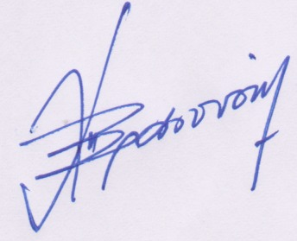

Ιωάννινα 15/3/2013

Ο Πρόεδρος



Χρίστος Παπαβρανούσης

Για το 2^{ο} θέμα καλούνται να παρευρεθούν τα μέλη της ομάδας εργασίας κύριοι Λάμπρου Γεώργιος, Μιχαηλίδης Τριαντάφυλλος και Κωνσταντή Μαριαλένα.

Για το 3^{ο} θέμα καλείται να παρευρεθεί η επιμελήτρια της επιτροπής κ. Ζορμπά Κωνσταντίνα.

